מרכז המבקרים של איגודן בשפד"ן – מחזירים לטבע באהבה

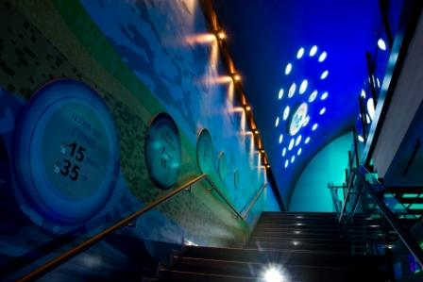
הידעת שבמערב ראשון לציון מסתתר מרכז המבקרים האקולוגי הגדול בישראל?
מרכז חווייתי המציע סיורים מרתקים על עולם מיחזור המים, הפועל בלבו של מפעל מיחזור המים הגדול ביותר במזה"ת – השפד"ן.

מי המקלחת, מי האסלה, המדיח ומכונת הכביסה של 2.5 מיליון תושבי גוש דן רבתי נבלעים אי שם בצנרת נעלמת ונאספים בשפד"ן. איגודן לתשתיות איכות הסביבה אחראי לאיסוף השפכים מרחבי גוש דן אל מפעל השפד"ן, בו הופכים השפכים המזוהמים למי קולחים טהורים שבזכותם פורח הנגב, מי קולחים שמשקים למעלה מ-70% מכלל שטחי החקלאות בנגב.

מרכז המבקרים, המצויד באמצעים טכנולוגיים חדשניים ביותר, מציע סיור אינטראקטיבי ייחודי בצינורות דמה תת-קרקעיים, בהם נחשפים למידע והדמיה חווייתית באמצעות פריסקופים, חריצי הצצה, צינורות לוחשים, מיקרוסקופים, ברזי מידע וניאגרות. מדריכים מקצועיים, סרטי הדרכה מרתקים ומודלים מרהיבים, מעשירים את חווית הביקור במרכז והופכים את המסע בעקבות המים לחוויה מרתקת לכל המשפחה.

עובדי הבנק ייהנו מהנחה של 20% מעלות כרטיס הכניסה למרכז (מימוש ההטבה כנגד הצגת תעודת עובד).
עלות כניסה לעובדי הבנק: 12 ₪ לכרטיס בתיאום מראש בלבד.

להרשמה לסיור: 03-9555222

ניתן לארח קבוצות במסגרת ימי גיבוש מחלקתיים ואף לשלב ארוחת צהריים במקום. לפרטים נוספים:
מרכז המבקרים של איגודן | שדרות מרילנד, ראשל"צ מערב | 03-9555222 | www.igudan.org.il

